第10章 重积分
- 求$\int_{0}^{2π}{dφ}\int_{0}^{a}{r^{2}\sin^{2}φdr}$。
- 设R为矩形$a≤x≤A,b≤y≤B$，函数X(x)和Y(y)在相应区间上连续，证明：
$\iint_{R}{X\left(x\right)Y\left(y\right)dxdy=\int_{a}^{A}{X(x)}\int_{b}^{B}{Y(y)}}$。
- 改变积分的顺序：$\int_{0}^{2}{dx}\int_{x}^{2x}{f(x,y)dy}$。
- 设$Ω$是被抛物线$y^{2}=2px$和直线$x=\frac{p}{2}(p>0)$所包围的区域，求$\iint_{Ω}{xy^{2}dxdy}$。
- 将下述积分进行极坐标变换，并依两种不同的顺序配置积分上下限：
$\int_{0}^{1}{dx}\int_{0}^{1}{f(x,y)dy}$。
- 变更积分顺序：$\int_{-\frac{π}{2}}^{\frac{π}{2}}{dφ}\int_{0}^{a\cos{φ}}{f(φ,r)dr(x≥0)}$。
- 引入新的变量$u=x,v=\frac{y}{x}$来代替$x,y$并确定下述二重积分的积分限：
$\int_{a}^{b}{dx}\int_{αx}^{βx}{f\left(x,y\right)dy}(0<a<b,0<α<β)$。
- 求下列曲面所围区域的体积（假定参数为正）：
$\frac{x^{2}}{a^{2}}+\frac{y^{2}}{b^{2}}+\frac{z^{2}}{c^{2}}=1,\frac{x^{2}}{a^{2}}+\frac{y^{2}}{b^{2}}=\frac{z^{2}}{c^{2}}(z>0)$。
- 设区域D由$y=\left|x\right|,y=1$围成，求$\iint_{D}{(y^{2}\sin{x}+x^{2}y)dxdy}$。
- 已知$D:x^{2}+y^{2}≤a^{2}$，计算$\iint_{D}{\sin{x^{2}}\cos{y^{2}dxdy}}$。
- 设$f(x,y)$在点（0,0）的邻域内连续，$F\left(t\right)=\iint_{x^{2}+y^{2}≤t^{2}}{f(x,y)dσ}$，求$\lim_{t\overset{→}{}0^{+}}{\frac{F'(t)}{t}}$。
- 设区域D由$x=0,y=0,x+y=\frac{1}{2},x+y=1$围成，若$I_{1}=\iint_{D}{{\left[\ln{(x+y)}\right]}^{3}dxdy, I_{2}=\iint_{D}{{\left(x+y\right)}^{3}dxdy,I_{3}=\iint_{D}{\sin^{3}(x+y)dxdy}}}$，则大小关系为_______。
- 设区域D由$x=\sqrt{1-y^{2}}$与y轴围成，计算$\iint_{D}{\frac{1+x+y}{1+x^{2}+y^{2}}dxdy}$。
- 已知Ω为曲面$x=\sqrt{x^{2}+y^{2}}$和$z=\sqrt{1-x^{2}-y^{2}}$所围成的立方体，求$\iiint_{Ω}{\sqrt{x^{2}+y^{2}}}dxdydz$。
- 求曲线$L:\left\{\begin{aligned}z=x^{2} \\ y=0\end{aligned}\right.$绕z轴旋转而成的曲面介于z=1与z=2之间的体积。
- 均匀的几何体由锥面$z=\sqrt{x^{2}+y^{2}}$及z=1围成，求质心坐标。
- 设$r=\sqrt{x^{2}+y^{2}+z^{2}}$，求${\left.div(gradr)\right|}_{(1,-2,2)}$。
- 设S为上半球面$x^{2}+y^{2}+z^{2}=a^{2}(a≥0,z≥0)$被柱面$x^{2}+y^{2}=ax$截下部分的上侧，求$I=\iint_{S}{zdydz+2xdzdx+2ydxdy}$。
- 求积分$\iiint_{Ω}{(x+y)dxdydz}$，其中Ω为两曲面：$x^{2}+y^{2}=\frac{{(x+y)}^{2}}{4}$和$y=1+\sqrt{1-x^{2}-z^{2}}$所围成的空间区域。
- 求$\int_{L}{\left(2x\sin{y}+y\right)dx+(x^{2}\cos{y}+2x)dy}$，其中$L:{x^{2}+y}^{2}=2ax(a>0)$从（0,0）到（2a,0）的上半圆周。
- 计算$\iint_{Σ}{\left(x+y^{2}z\right)dydz+\left(4y+1\right)dzdx}+zdxdy$，其中Σ为曲面$z=\sqrt{x^{2}+y^{2}}(0≤z≤1)$的下侧。
- 求$\iint_{D}{{(xy)}^{-2}}dxdy$，其中D是由$y=x^{2},y=\frac{1}{4}x^{2},x=\frac{1}{4}y^{2}$所围成的区域。
- 设$z=f(x,y)$在$x^{2}+y^{2}≤1$上由连续的偏导数，且在边界上恒为0，证明：
$f\left(0,0\right)=\lim_{ε\overset{→}{}0^{+}}{\frac{-1}{2π}}\iint_{D(ε)}{\frac{x{f'}_{x}+yf_{y}^{'}}{x^{2}+y^{2}}}dxdy$，其中$D(ε)$为圆环区域$ε^{2}≤x^{2}+y^{2}≤1$。
- 设f(x)在（0,+∞）上由连续导数，且f(1)=1/2，曲线积分$\int_{L}{\left(yf^{2}\left(x\right)+2x\right)dx+(xf\left(x\right)+y^{2})dy}$在右半平面(x>0)与路径无关。
(1)求f(x)的表达式；
(2)设在右半平面的有向曲线L的起点为(1,0)，终点为(2,3)，计算上述曲线积分。
- 已知流体的流速函数$v\left(x,y,z\right)=\left\{y^{3}-z^{3},z^{3}-x^{3},2z^{3}\right\}$，求该流体流过由上半球面$z=1+\sqrt{1-x^{2}-y^{2}}$与锥面$z=\sqrt{x^{2}+y^{2}}$所围立体表面的外侧的流量。
- 设C是圆周$x^{2}+y^{2}=x+y$，取逆时针方向，连续函数f恒为正，证明：
$\oint_{C}{xf(y)dy}-\frac{y}{f\left(x\right)}dx≥π$。

参看答案
1.
2.
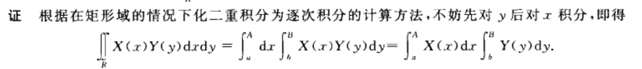
3.
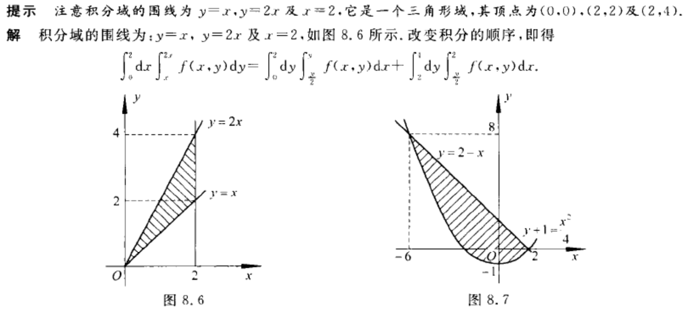

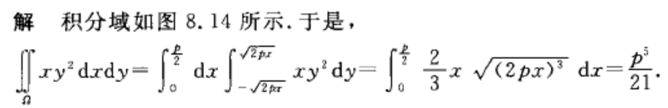
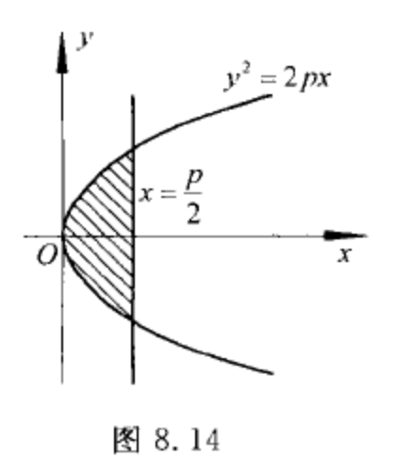
5.
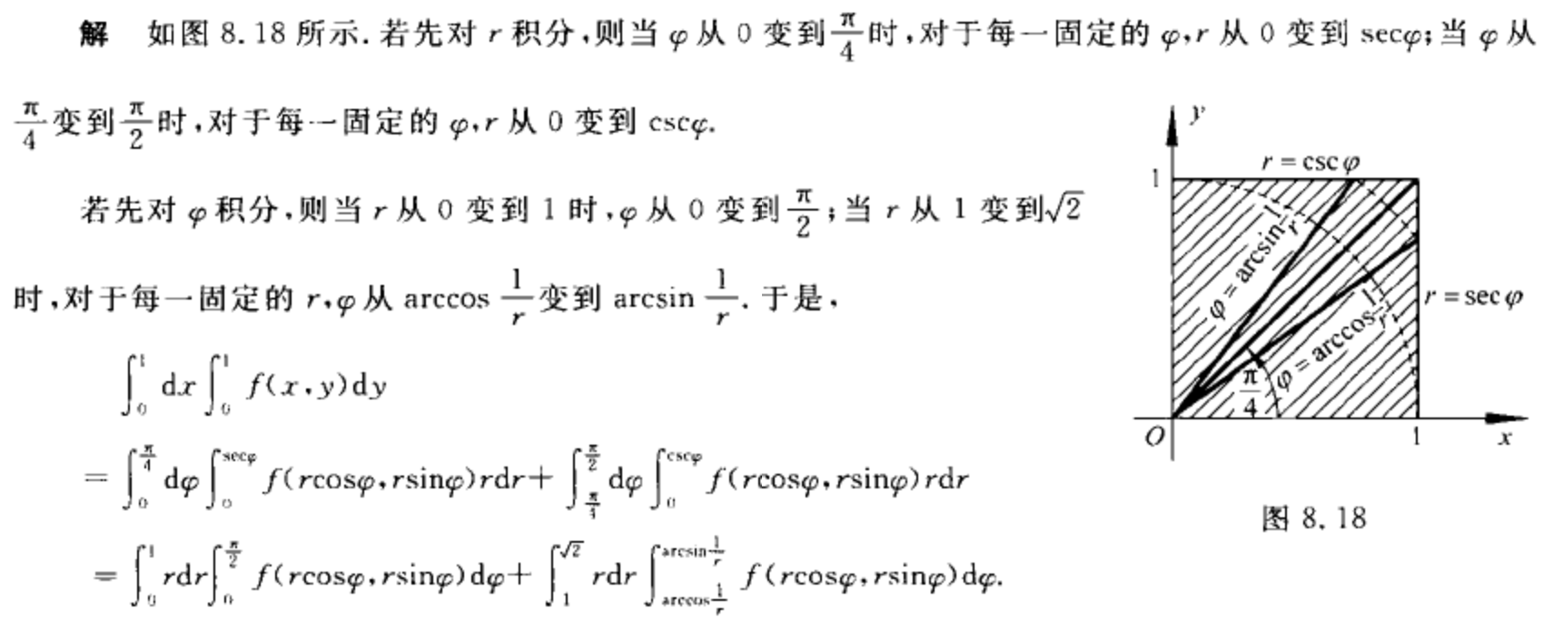
6.
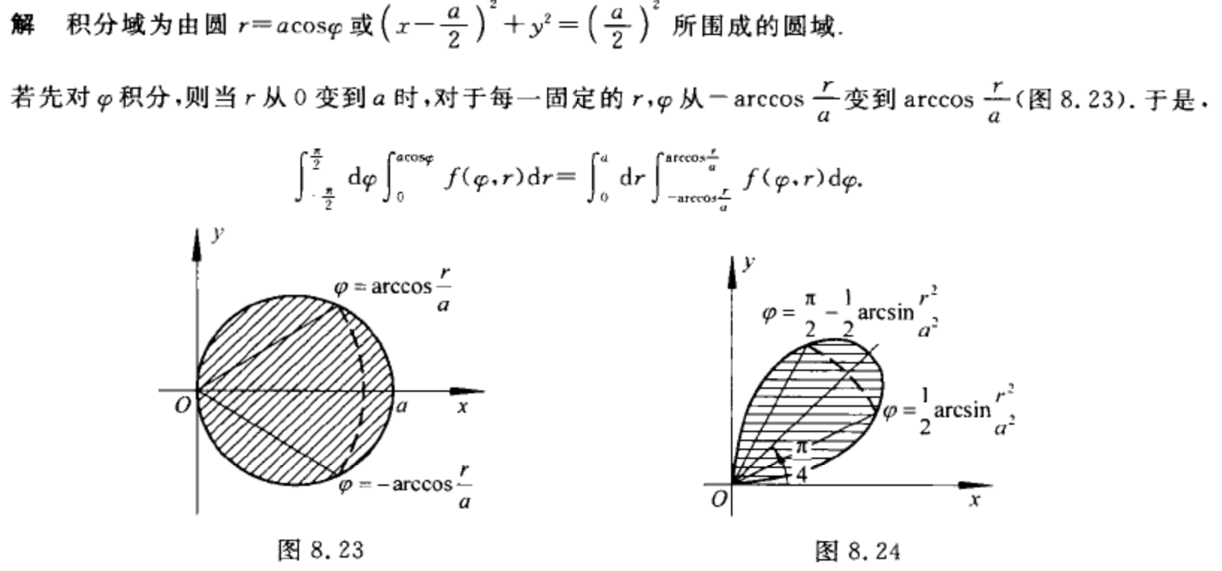
7.
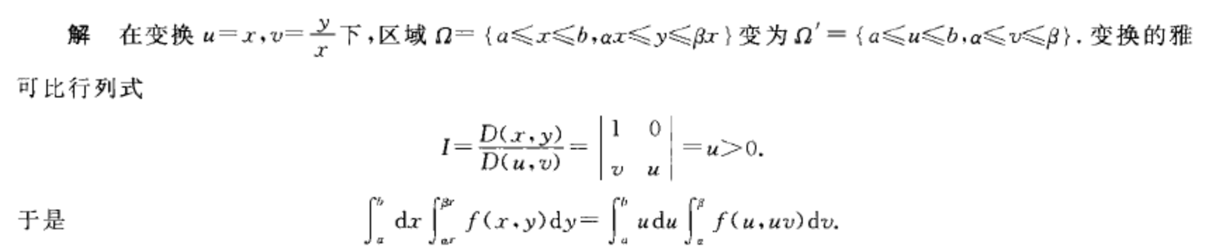
8.
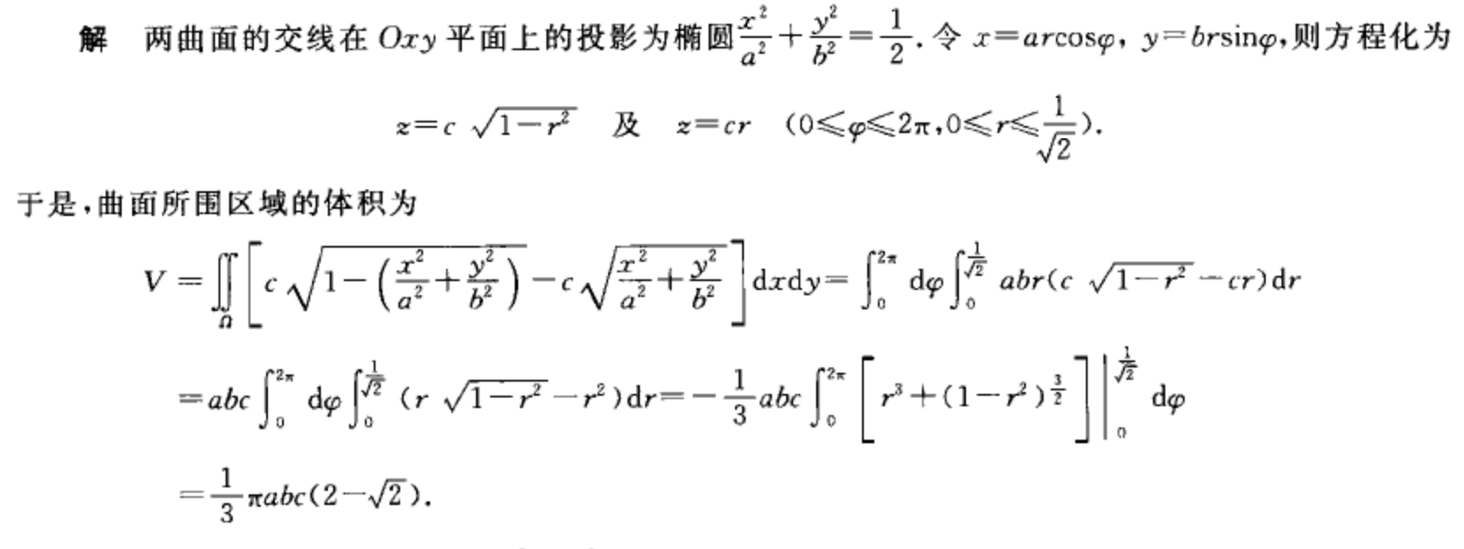
9.
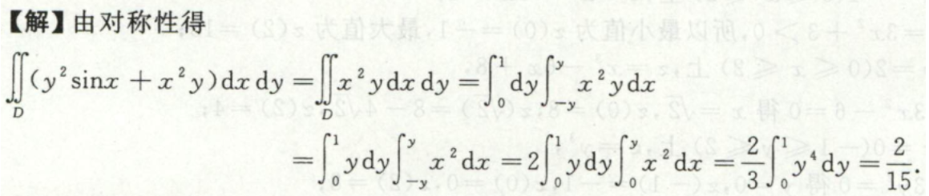
10.
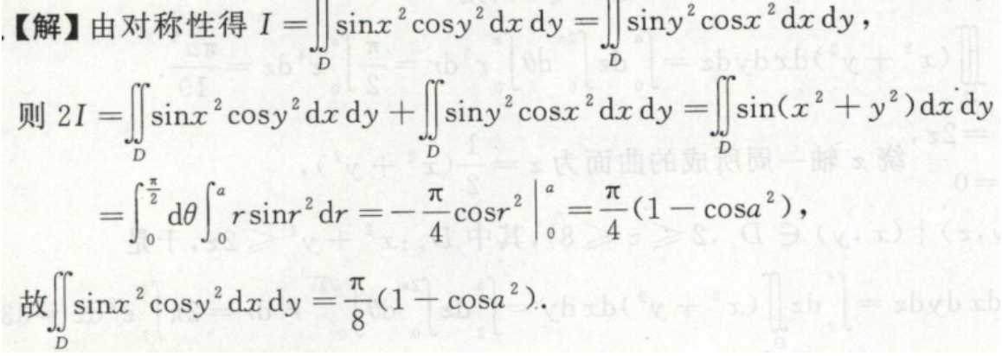
11.
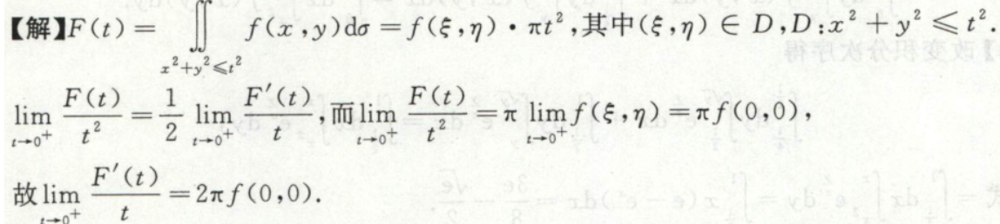
12.
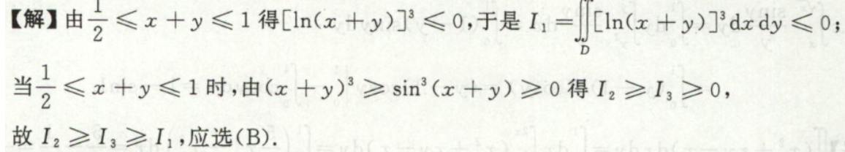
13.
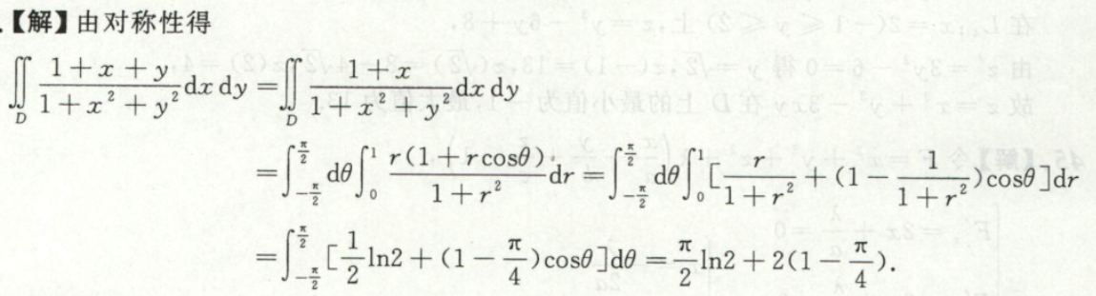
14.
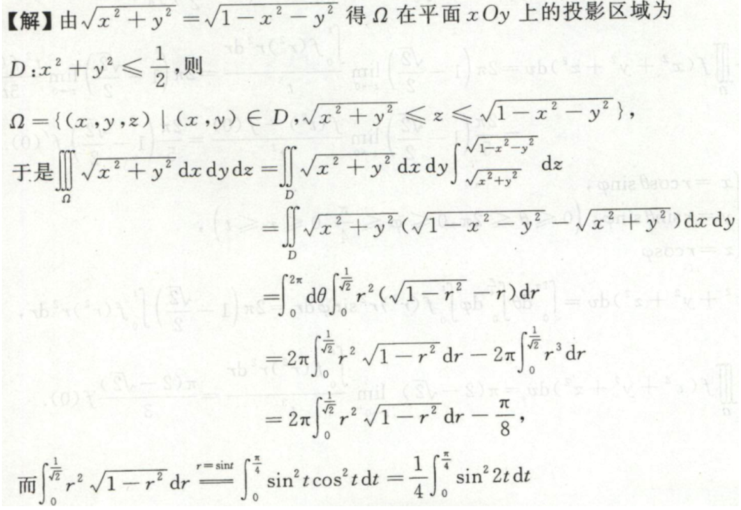
15.
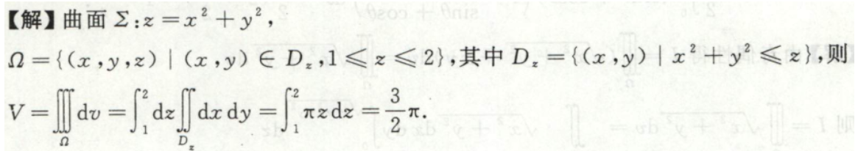
16.
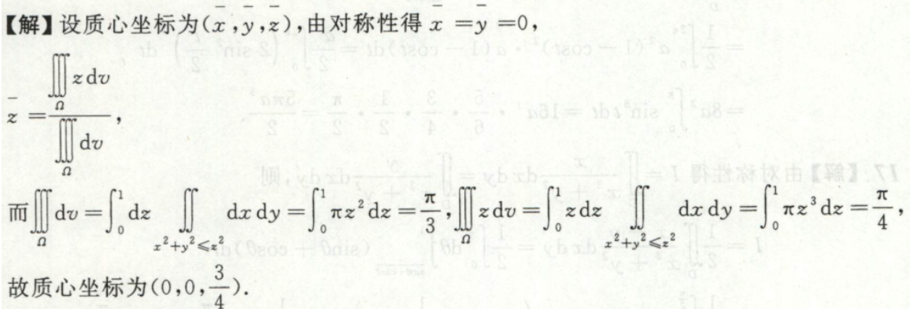
17.
解 由公式$gradr=\frac{∂r}{∂x}i+\frac{∂r}{∂y}j+\frac{∂r}{∂z}k$，有$div\left(gradr\right)=\frac{∂^{2}r}{∂x^{2}}+\frac{∂^{2}r}{∂y^{2}}+\frac{∂^{2}r}{∂z^{2}}$，因
$$\frac{∂r}{∂x}=\frac{x}{\sqrt{x^{2}+y^{2}+z^{2}}}=\frac{x}{r},\frac{∂r}{∂y}=\frac{y}{r},\frac{∂r}{∂z}=\frac{z}{r},$$
$$\frac{∂^{2}r}{∂x^{2}}=\frac{r^{2}-x^{2}}{r^{3}},\frac{∂^{2}r}{∂y^{2}}=\frac{r^{2}-y^{2}}{r^{3}},\frac{∂^{2}r}{∂z^{2}}=\frac{r^{2}-z^{2}}{r^{3}},$$
所以${\left.div(gradr)\right|}_{(1,-2,2)}={\left.\frac{3r^{2}-(x^{2}+y^{2}+z^{2})}{r^{3}}\right|}_{(1,-2,2)}=\frac{2}{3}$。
18.
解 因曲面$z=\sqrt{a^{2}-x^{2}-y^{2}}$被柱面$x^{2}+y^{2}=ax$截下的部分在xOy平面的投影区域是圆域$D_{xy}:x^{2}+y^{2}≤ax,z_{x}=-\frac{x}{z},z_{y}=-\frac{y}{z}$，于是
$I=\iint_{S}{(z∙\frac{x}{z}+2x∙\frac{y}{z}+2y)dxdy}=\iint_{Dxy}{(x+\frac{2xy}{\sqrt{a^{2}-x^{2}-y^{2}}}+2y)dxdy}$，
而$D_{xy}$关于y轴对称，所以$\iint_{D_{xy}}{(\frac{2xy}{\sqrt{a^{2}-x^{2}-y^{2}}}+2y)dxdy}=0$，故
$I=2\int_{0}^{\frac{π}{2}}{dθ}\int_{0}^{a\cos{θ}}{r\cos{θ}}∙rdr=\frac{π}{8}a^{2}$.
19.
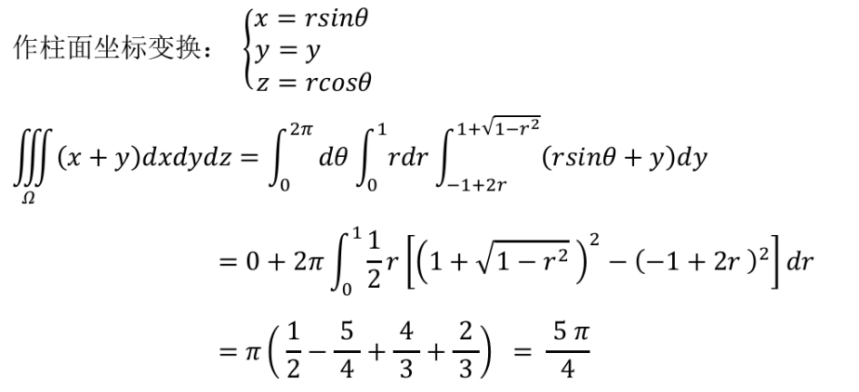
20.
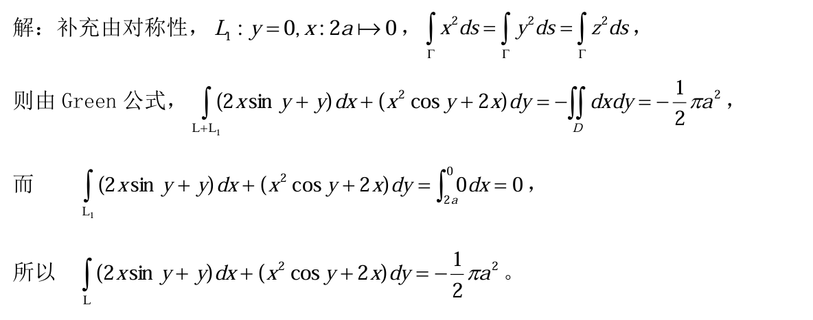
21.
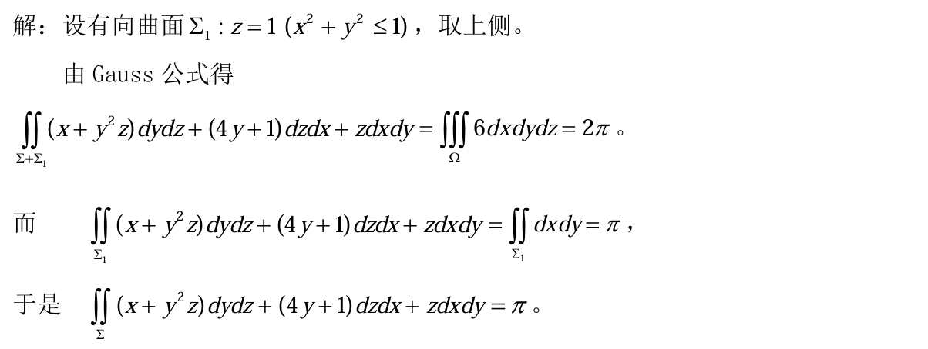
22.
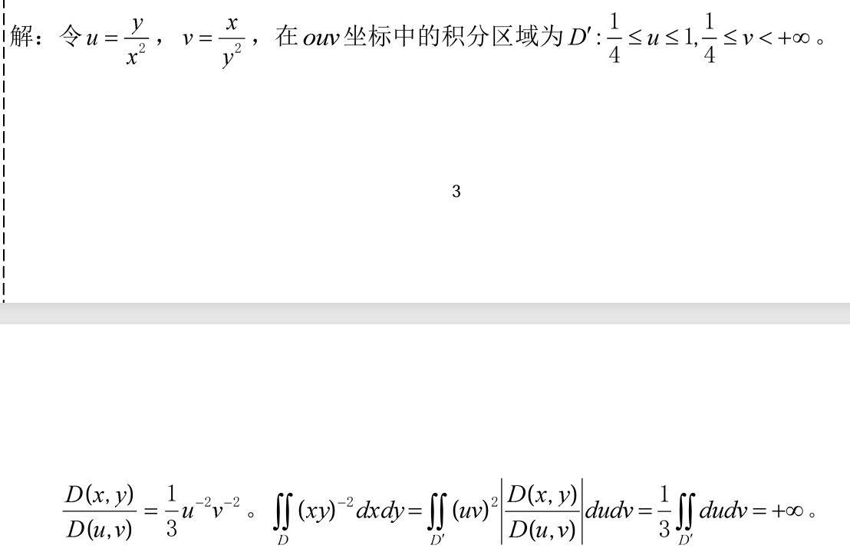
23.
证明 极坐标化，由$\frac{∂f}{∂r}=\frac{∂f}{∂x}∙\cos{θ}+\frac{∂f}{∂y}∙\sin{θ}$，得$r\frac{∂f}{∂r}=\frac{∂f}{∂x}∙r\cos{θ}+\frac{∂f}{∂y}∙r\sin{θ}=x\frac{∂f}{∂x}+y\frac{∂f}{∂y}$，于是$I=\iint_{D_{r}}{\frac{x\frac{∂f}{∂x}+y\frac{∂f}{∂y}}{x^{2}+y^{2}}}dxdy=\int_{0}^{2π}{dθ}\int_{r}^{1}{\frac{r\frac{∂f}{∂r}}{r^{2}}}×rdr$
$=\int_{0}^{2π}{\left[f\left(\cos{θ},\sin{θ}\right)-f\left(r\cos{θ},r\sin{θ}\right)\right]dθ=-\int_{0}^{2π}{f(r\cos{θ},r\sin{θ})dθ}}$，
再根据积分中值定理得$I=-2πf\left(r\cos{ξ},r\sin{ξ}\right)(0≤ξ≤2π)$，故原式=
$-\frac{1}{2π}×\lim_{r\overset{→}{}0}\left[-2πf(r\cos{ξ},r\sin{ξ})\right]=\lim_{r\overset{→}{}0}{f(r\cos{ξ},r\sin{ξ})}=f(0,0)$。
24.
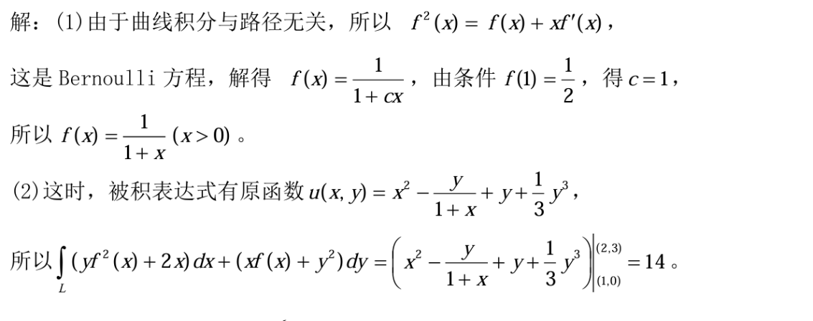
25.
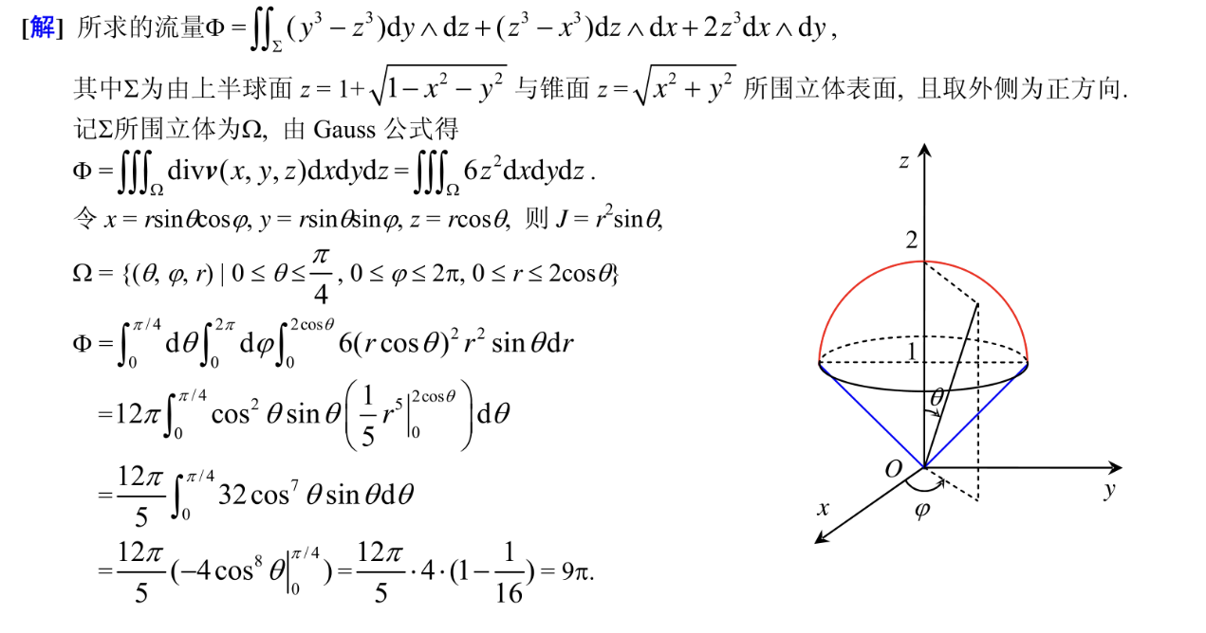
26.
